

**ՎԱՂԱՐՇԱՊԱՏԻ Մ.ԳՈՐԿՈՒ ԱՆՎԱՆ N 5 ԱՎԱԳ ԴՊՐՈՑ**

**ՀԵՐԹԱԿԱՆ ԱՏԵՍՏԱՎՈՐՄԱՆ ԵՆԹԱԿԱ ՈՒՍՈՒՑԻՉՆԵՐԻ ՎԵՐԱՊԱՏՐԱՍՏՈՒՄ**

**Ավարտական հետազոտական աշխատանք**

Թեման՝ Ուսուցման ժամանակակից մեթոդները և դրանց կիրառումը տարրական դպրոցում

Մասնակից՝ Մարգարիտ Կարապետյան

Դպրոց՝ Մուսալեռի Ֆ. Վերֆելի անվան միջնակարգ դպրոց

Վերապատրաստող՝ **Անուշ Նշանյան**

**Վաղարշապատ 2022թ**

Ներածություն

Հասարակության սոցիալ֊տնտեսական հարաբերությունների զարգացմանը զուգընթաց փոխվում են դպրոցին ներկայացվող պահանջները։Միայն ավանդական մեթոդները բավարար չեն ուսուցումը արդյունավետ կազմակերպելու համար։Այդ ուսուցումը չի ապահովում սովորողների արդյունավետ հարմարումը հասարակությանը։

Այսօր յուրաքանչյուր մանկավարժ ձգտում է ուսուցման գործընթացի կատարելագործմանը,արդիականացման առավել արդյունավետ ուղիների որոնմանը,ինչը կնպաստի սովորողների սովորողների առաջադիմության բարձրացմանը,կրթության որակի բարելավմանը։

Ավանդական ուսուցման սկզբունքներով կազմակերպված դասարանը կարելի է բնեւթագրել մի խումբ,որը կառավարվում է ուսուցչի կողմից։Ուսուցիչը հանդես է գալւս որպես գիտելիքներ հաղորդող,ղեկավարող,որոշումներ յայացնող և վերահսկող։Աշակերտները այս դեպքում ` որպես կատարողներ։Նման դերերը սահմանափակում են երեխաների ինքնուրույնությունը։Նրանք զրկվում են որոշումներ կայացնելու և ընտրություն կատարելու հնարավորություններից։Այդ իրավիճակները չեն նպաստում ստեղծագործական և վերլուծական կարողությունների զարգացմանը։Ավանդական ոճով կազմակերպված դասարաններում երեխաների մեջ բավականին ուշ են ձևավորվում ջերմ հարաբերություններ։

Այսօր դպրոցի խնդիրը ոչ միայն սովորողների կրթության բարձր մակարդակի ապահովումն է, այլև նրանց բազմակողմանի զարգացումը, գիտելիքներն ինքնուրույն լրացնելու և ժամանակակից տեղեկատվության <<օվկիանոսում>> կողմնորոշվելու կարողության ձևավորումը։ Մտածողության գործընթացը ենթադրում է ինչպես նորի որոնում , այնպես էլ արդեն ձեռք բերված գիտելիքների օգտագործում։ Սովորողների հետազոտական գործունեության հաջողությսւնը հիմնականում պայմանավորված է ուսուցչի աշխատանքի իմաստալից պլանավորմամբ։ Ուսուցիչը պատրաստի գիտելիք հաղորդողից վերածվում է հետազոտական աշխատանքի կազմակերպիչի, օգնականի և ուղղորդողի։

Գրականության ակնարկ

Ես լինելով ավագ սերնդի ներկայացուցիչ, երկար տարիներ աշխատել եմ ավանդական մեթոդով, որն ունեցել է իր առավել և թերի կողմերը։ Բայց գիտատեխնիկական առաջընթացի պայմաններում անհնար է ուսուցման գործընթացը առաջընթաց չապրի։ Այդ պատճառով նոր մեթոդները մուտք գործեցին ուսուցման գործընթաց։

Մեթոդը հունարենից փոխառված բառ է, որը նշանակում է ինչ֊որ նպատակի հասնելու, խնդիր լուծելու եղանակ։

Մեթոդը ուսուցչի և սովորողի փոխկապակցված համատեղ գործունեության եղանակ է, որն ուղղված կրթության բովանդակության յուրացմանը։

Ցանկացած թեմայի ուսումնասիրություն կարելի է կազմակերպել ամենատարբեր մեթոդներով։

Ուսուցիչն ազատ է մեթոդների ընտրության հարցում ։ Սակայն ընտրությունը չի կարող ինքնանպատակ, կամայական լինել։Շատ կարևոր է մեթոդի ճիշտ և նպատակահարմար ընտրությունը։

Մեթոդ ընտրելիս պետք է հաշվի առնել սովորողների գիտելիքների մակարդակը, տարիքային և հոգեբանական առանձնահատկությունները։ Սովորողը պետք է հստակ իմանա ինչ է անում և ինչու։Պետք է մշտապես տեղյակ լինի ինչ է իրենից ակնկալվում, պետք է վստահ լինի, որ ուսուցիչը աջակցելու և օգնելու է իրեն։

Ժամանակակից մեթոդների հիմքում ընկած է սովորողի ինքնուրույն ուսումնական գործունեությունը, նրա ակտիվ և անմիջական մասնակցությունը։

Արդյունավետ դասավանդում իրականացնող գործոններն են նաև մեթոդական հնարներն ու վաևժությունները։

Փորձառու ուսուցիչները թե’ ավանդական, թե’ ժամանակակից մեթոդներ կիրառելիս կարող են օգտվել նաև իրենց կողմից ստեղծված հնարներից։

Ժամանակակից մանկավարժության մեջ մեթոդների դասակարգման հիմքում ընկած են տարբեր մոտեցումներ։ Դրանք երբեմն դասակարգվում են ըստ ճանարողության աղբյուրների(ուսուցման խոսքային, դիտողական, գործնական մեթոդներ), առանձին դեպքերում դասակարգումը կատարվում է ըստ գիտելիքներ ձեռք բերելու միջոցների, ուսուցչի և սովորողի գործունեության բնույթի։

Առավել տարածված է մի մոտեցում, ըստ որի ուսուցման մեթոդները պայմանականորեն կազմում են երկու խումբ`ավանդական և նոր կամ ժամանակակից։

Ավանդական համարվում են բացատրական, զննական այն մեթոդները, որոնց հիմքում ընկած են պատրաստի գիտելիքի պարզ փոխանցումը սովորողին և վերջինիս, կողմից դրա պարզ վերարտադրումը։ Այս դեպքում սովորողն ուսուվչի հրահանգների պասիվ կչողն է։

Ժամանակակից մեթոդների հիմքում ընկած է սովորողի ինքնուրույն ուսումնական գործնեությունը, գիտելիքների ձեռք բերման գործընթացում նրա ակտիվ և անմիջական մասնակցությունը։

Արդյունավեը դասավանդում իրականացնող գործոններմ են նաև մեթոդական հնարներն ու վարժությունները։

Մեթոդը և հնարը նույնը չեն։ Դրանք ունեն որոշակի հարաբերակցություն։ Եթդ մեթոդը դեպի ուսումնական նպատակ տանող ճանապարհն է, ապա մեթոդական հնարները, վարժությունները ճանապարհի ընթացքի խնդիրները լուծելու, հանդիպող դժվարությունները հաղթահարելու միջոցներ են։

Նոր մեթոդներն են

**Մտագրոհ մեթոդ կամ մտքի տարափ֊** Խմբային աշխատանքի պարզագույն, բայց շատ արդյունավետ մեթոդ է։Մտագրոհ մեթոդը կիրառելիս արտահայտված բոլոր մտքերը ու գաղափարբերը ընդունելւ են, 《սխալ》 չկա։

Մեթոդի առավելությունները

1.Խթանում է ստեղծագործական մտածողությունը

2.Հստակ մշակված կանոնների գոյությունը մտագրոհը դարձնում է արդյունավետ և որպես մեթոդ գեշտ է յուրացվում սովորողների կողմից։

3.Միտքը միտք է ծնում։

4.Խմբային աշխատանքի այս տարբերակում փոքր է հավանականությունը, որ որևէ արդյունավետ միտք կանտեսվի։

5.Պարզ մեթոդ է, հեշտ է հասկանալ ու կիրառել։

Մեթոդի սահմանափակությունները

1.Մասնակիցների մեծ խմբի ներգրավվածության դեպքում ոչ բոլորը հնարավորություն կունենան իրենց ցանկացած մտքերն արտահայտելու և մի քանի անգամ խոսելու

2.Մտագրոհը գործոն է այն դեպքում, երբ խումբն ասելիք ունի և պատրաստ է այն ներդնել ընդհանուր ծրագրում կամ նպատակի շուրջ։ Եթե խումբն ասելիք չունի , ապա ժամանակը կանցնի լռության մեջ։

3.Մտագրոհը գործընթաց է, որը միշտ անավարտ է և որ ամբողջական։ Սա ընդամենը մեկ քայլ է պրոբեմի լուծման ճանապարհին։ Մտքերի գեներացիան, առաջարկված լուծումներն ու գաղափարները կարող են շատ գոհացնող լինել, բայց իրական առավելությունները երևում են, երբ դրանք վերլուծվում, մշակվում և կիրառվում են գործնականում։

Մեթոդի կիրառումը

Մտագրոհի մեթոդը արդյունավետ է գործածել ցանկացած առարկայի դասի խթանման փուլում, ինչպես նաև

* Որոշումներ կայացնելու
* Կոնկրետ խնդիր լուծելու
* Ստեղծագործական մտածողությունը խթանելու
* Երևակայությունը զարգացնելու
* Լսելու հմտությունները ձևավորելու
* Համագործակցային թիմ ձևավորելու
* Համարձակություն, ինքնավստահություն ներշնչելու համար

Դասապրոցեսում մտագրոհի մեթոդը կիրառվում է մտքերի, գաղափարների, տեսակետների ազատ և անսահմանափակ արտահայտման համար։ Այս մեթոդի շնորհիվ վեր են հանվում աշակերտների նախնական գիտելիքները,այն, ինչ նրանք գիտեն կամ ենթադրում են, որ գիտեն տվյալ թեմայի, նյութի վերաբերյալ։ Դասի վերջում (կշռադատման փուլում), երբ արդեն աշակերտները ծանոթացել կամ յուրացրել են թեման, նյութը, անպայման անդրադարձ է կատարվում մտագրոհի արդյունքներին ճշգրտելով, ուղղելով, լրացնելով, ամբողջացնելով նախնական մտքերի ու գաղափարների ցանկը։ Միայն այս դեպքում է, որ աշակերտի իմացական կառույցներում տեղաշարժ է կատարվում, ինֆորմացիան ներառվում է որպես գիտելիք։

**Հեղինակի աթոռ֊** Այս մեթոդը օգնում է գրավելլ շրջապատի ուշադրությունը սեփական անձի նկատմամբ։Մեթոդի շնորհիվ աշակերտների մեջ ձևավորվում է պատասխանատվության զգացում։

Աշակերտներն իրենց գրած շարադրությունները, բանաստեղծությունները ներկայացնում կամ պատմում են առանձին աթոռին նստած`բոլորի աչքի առջև։ Նրանք նստում են հեղինակի աթոռին և պաշտոնական հնչեղություն տալիս իրենց խոսքին։

Այդպես բարձրանում է սեփական խոսքին հետևելու կարողությունն ոյ ինքնարժևորումըմ

**Քառաբաժան֊**Տեքստի հետ աշխատելու, գլխավորը երկրորդականից տարբերելու, հիմնականը սովորելու, զարգացումները արձանագրելու համար։

**Հինգ րոպեանոց շարադրանք**

Այս աշխատանքն ուղղված է աշակերտների ստեղծագործական կարողությունների ձևավորմանը և երևակայության զարգացմանը։

Հինգ րոպեանոց շարադրությունն օգտագործվում է դասի վերջում, որպեսզի աշակերտներին օգնի ամփոփելու ուսումնասիրվող թեմայի շուրջ իրենց մտքերը և ուսուցիչներին առավել հստակ պատկերացում տա դասի մտավոր ներգործության վերաբերյալ։

Հինգ րոպեանոց շարադրանքն աշակերտներից պահանջում է գրել այն մասին, թե ինչ սովորեցին թեման ուսումնասիրելիս,գրել իրենց տպավորությունների ու ցանկությունների, ինչպես նաև այն հարցի մասին, որի պատասխանը դեռ չգիտեն։

Ի՞նչ է համագործակցային ուսուցումը

Համագործակցային ուսուցումը համատեղ սովորելու եղանակ է, երբ խմբի յուրաքանչյուր անդամ կամ ամբողջ դասարանը ներգրավված են ակտիվորեն, և գիտելիքը մշակվում ու հարմարեցվում է վերափոխլան միջոցով։

Հանագործակցային ուսուցումը մի մեթոդ է, երբ երկու կամ ավելի աշակերտներ փորձում են սովորել միասին։ Աշակերտները համախմբելով իրենց հետաքրքրությսւնները, գաղափարները, հմտությունները և գիտելիքները փորձում են հասնել ցանկալի արդյունքի։ Ի տարբերություն անհատական աշխատամքի , սովորողները հենվում են միմյանց գիտելիքների, հմտոիթյունների և կարողությունների վրա։Ավելի կոնկրետ, համագործակցային ուսուցումը հիմնված է մի մոդելի վրա, որտեղ գիտելիքը կարող է ստեղծվել աշակերտների ընդհանուր աշխատանքի շնորհիվ, որտեղ անդամները ակտիվորեն փոխգործակցում են`կիսելով իրենց փորձը և ստանձնելով որոշակի դեր։Այլ կերպ ասած , համագործակցային ուսուցման ժամանակ յուրաքանչյուր անհատ կրում է պատասխանատվությսւն իչ ստանձնած աշխատանքի համար։

Համագործակցային ուսուցման մեջ էական են ոչ միայն ակադեմիական գիտելիքները և հմտություններ սովորելը, այլև կարևոր է խմբային զարգացման/մշակման միջոցով դառնալ հմուտ համագործակցողներ և գիտելիքների ակտիվ կրողներ։ Համագործակցային ուսուցումը մեծացնում է նաև սովորողների ինքնուրույնությունը և պատասխանատվությունը։

Երբ համագործակցային ուսուցումը կիրառվում է խորությամբ, այն դառնում է դասարանի կամ երբեմն ամբողջ կազմակերպության դպրոց, միջավայր, աշխատանքային մշակույթ։ Համագործակցային ուսուցումը ավելին է, քան պարզապես մեթոդը։ Դա կրթության հանդեպ վերաբերմունք կամ մոտեցում է, որը ներառում է ուսուցման ժամանակակից հայեցակարգերը։

Համագործակցային ուսուցման իմաստն է`յուրաքանչյուր անհատի դարձնել ուժեղ անձնավորություն ժամանակակից հասարակության մեջ։

**Նախագծային մեթոդ** -նախագծերի մեթոդը որևէ հիմնախնդիրի մանրամասն մշակմամբ ուսուցման նպատակներին հասնելու եղանակ է, որի մշակումը պետք է ավարտի շոշափելի պրակտիկ արդյունքով։Այն որոշակի հաջորդականությամբ իրականացվող հնարների, գործողությունների համախումբ է,որը միտված է նպատակի իրականացմանը։   
  
Նախագծերի մեթոդը ուսուցման այնպիսի եղանակ է, որի դեպքում սովորողն է անմիջականորեն ներառվում է ակտիվ իմացական գործընթացների մեջ, նա ինքնուրույնաբար ձևակերպում է իր խնդիրը, իրականացնում է անհրաժեշտ տեղեկույթի հավաքագրում,պլանավորում է խնդրի լուծման տարբերակներ, եզրակացություններ է անում, վերլուծում է սեփական գործունեությունը և արդյունքում ձեռք բերում նոր գիտելիքներ ու կենսափորձ։

Մեթոդը կարելի է կիրառել ուսուցման ցանկացած փուլում, տարբեր տարիքային խմբերում։ Այն հարմար է բոլոր ուսումնական առարկաներն ուսումնասիրելիս և նշյալ պատճառներով այն համապիտանի մեթոդ է։  
Նախագծերի մեթոդը միշտ ենթադրում է ինչ որ հիմնախնդրի լուծում։ Այն մի կողմից ենթադրում է ուսուցման տարբեր միջոցների ու մեթոդներկ կիրառում, մյուս կողմից` տարբեր բնագավառներից ձեռք բերած գիտելիքների ստեղծագործական կիրառում, ասել է թե միջառարկայական գիտելիքների ու կապերի ակտիվ օգտագործում։ Նախագծերի մեթոդը պահանջում է նաև, որ իրականացված հետազոտության արդյունքները շոշափելի լինեն, այսինքն`ստացվի կոնկրետ տեսական կամ էմպիրիկ արդյունք, որ կարող է օգտագործվել իրականության որևէ բնագավառում։   
  
Մեթոդի հիմնական նպատակն է սովորողներին հնարավորություն տալ պրակտիկ խնդիրների լուծման պրոցեսում ինքնուրույն ձեռք բերել գիտելիքներ։ Ուսուցչին այս գործում հատկացվում է նախագիծը մշակողի, կոորդինատորի, խորհրդատուի և փորձագետի դերերը։  
Մեթոդի հիմքում ընկած է սովորողների իմացական կարողությունների զարգացումը, ձևավորել իրենց գիտելիքները ինքնուրույն կառուցելու կարողություններ, տեղեկատվական հոսքերում կողմնորոծվել, զարգացնել քննադատական և ստեղծագործական մտածողությունը։ Ձևավորում են նաև ինքնավերլուծության և հետազոտական կարողություններ, համագործակցային աշխատանքի և կառավարման հմտություններ, հաղորդակցական որակներ և վերջապես, սեփական աշխատանքը ներկայացնելու կարողություններ։

Ինչպես կազմակերպել նախագծային գործունեությունը

1.Սկսել թեմայի ընտրությունից, նրա տիպից ու սովորողների քանակից

2.Նշված թեմայում ուսուցիչը պետք է մտածի հնարավոր խնդիրները և օգնի սովորողներին ձևակերպելու դրանք։

3.Խնդիրները բաշխի ըստ խմբերի, քննարկի հետազոտման հնարավոր մեթոդների հարցը, տեղեկույթի որոնման, ստեղծագործական լուծումների հարցերը։

4.Ապահովի նախագծի մասնակիցների ինքնուրույն կամ խմբային աշխատանքը։

5.Իրականացնի ստացված տվյալների միջանկյալ քննարկումներ դասեևի ժամանակ կամ գրադարանում։

6.Կազմակերպի նախագծի պաշտպանությունը, ընդդիմախոսությունը։

7.Կազմակերպի կոլեկտիվ քննարկում, փորձաքննություն, արտաքին գնահատման արդյունքներ, եզրակացություններ։

**Գործնական համատեքստ**

Հետազոտական աշխատանքի սկիզբը

Երբ վերջնականապես որոշեցի հետազոտական աշխատանքի թեման, այդ մասին տեղեկացրեցի աշակերտներին։Երկար զրուցեցինք թեմայի շուրջ։ Մեծ ծավալով ներկայացրեցի Հովհաննես Թումանյան գրողին, մարդուն, հայրենասերին։ Դասարանը մեծ ոգևորությամբ ընդունեց աշխատանքի սկիզբը։ Ինձ մոտ եղած նյութերը տրամադրեցի նրանց։ Խոստացա ամեն ինչում օգնել, ուղղություն ցույց տալ։

Մեծ ոգևորություն զգացի ծնողներից։ Սկսեցին հաճախակի գալ դպրոց ու անհրաժեշտության դեպքում զանգում էին։

Համակարգչային դասարանում դիտեցինք Թումանյանին նվիրված հետևյալ ֆիլմերը.

<<Ես միշտ Ձեզ հետ>>, <<Թումանյանի ժառանգները>>, <<Հայաստան>> ֆիլմերը։ Աշակերտները տպավորված էին։Ամեն օր բերում էին իրենց նկարները, սովորած բանաստեղծություններ էին արտասանում։

Իրոք, աշխատանքը եռում էր։

Երբ արդեն պատրաստ էր աշխատանքը, ինձ մնացել էր կազմակերպել նախագծի պաշտպանությունը և ընդդիմախոսությունը։

Ընդդիմախոսությունները` մյուս խմբերը, չէին ցանկանում որևէ վատ խոսք ասել խմբերին։ Մտածում էի` վախենում են,որ իրենց խմբին էլ նույն կերպ կգնահատեն։ Երկխոսության միջոցով հասկացրեցի, որ եթե չարտահայտվեն, ապա կարծիք կկազմվի, որ իրենց չեն հասկանում խմբի թերի կողմերը։ Այդ միջոցով հարցը լուծվեց։ Որոշեցինք տալ բնութագրիչ գնահատական։

**Հետազոտության ընթացքը**

Առաջին խմբին հանձնարարվեց ուսումնասիրել Հովհանմես Թումանյանի կյանքը և ստեղծագործությունները։ Երկրորդ խմբին`Հովհաննես Թումանյանի բանաստեղծությունները։ Երրորդ խումբը պետք է ներկայացներ քառյակները, իսկ չորրորդ խումբը`հեքիաթները։

Դասի թեման֊Հովհաննես Թումանյան կյանքը և ստեղծագործությունները

Դասի նպատակը

1.Ինքնուրույն հետազոտական աշխատանք կատարելու կարողության ձևավորում։

2.կարդալու և վերարտադրելու կարողության ամրապնդում։Կաևծիքներ արտահայտելու կարողության ձևավորում և ամրապնդում։

3.Տեքստի բովանդակության նկարազարդման և սեփական կենսափորձի միջև եղած կապի ամրապնդում։

4.Ուշադրություն ձևավորել ուրիշների կարծիքների և գաղափարների հանդեպ,գնահատել սեփական և ուրիշների աշխատանքը։

Ակնկալվող արդյունքներ֊

1.Խորությամբ կուսումնասիրեն Թումանյան մարդուն,գրողին, հային։

2֊րդ Խմբի ներսում կիրականանան հետազոտական֊վերլուծական աշխատանք

3֊րդ Տեղեկություններ կհայտնեն իրենց սովորածի և զգացածի մասին

4֊րդ Ստեղծագործական աշխատանքի ժամանակ խմբերում հանդես կգան ասմունքողների,զեկուցողների դերում։Կխոսեն իրենց ձեռքբերումների մասին։

5֊րդ Կսովորեն և կամրապնդեն գնահատել իրենց և մյուս խմբերին։

6֊րդ Կսովորեն լսել և հարգել դիմացինի կարծիքը։Կուսումնասիրեն գրական տարբեր ժանրերը։

7֊րդ Կլսեն մեծերի խոսքը ուղղված Թումանյանին։

Դասի կահավորումը֊ 1֊ին Թումանյանի խոսքերով և երաժշտությամբ գրված երգերի ունկնդրում։

2֊րդ Թումանյանի մեծադիր նկար

3֊րդ Աշայերտների կողմից ներկայացվող պաստառներ

Դասի ընթացքը

Դասը կսկսվի Ախ ինչ լավ է սարի վրա երգով

1869 թվին Մայր Հայաստանի

Արգանդը եղավ սրբորեն բեղում

Մի մանում ծնվեց Լոռվա Դսեղում

1ին խումբը կներկայացնի Հովհաննես Թումանյանի կյանքը և ստեղծագործությունները,կցուցադրի իր պատրաստած պաստառը

2֊րդ խումբը կներկայացնի Հովհաննես Թումանյանի բանաստեղծությունները և իր պատրաստած պաստառը։

3֊րդ խումը կներկայացնի պաստառը և քառյակները։

4֊րդ խումբը կներկայացնի պաստառը և հեքիաթները։

Յուրաքանչյուր խմբի ներկայացումից հետո խմբերը կգնահատվեն իրեն արդյունքներով և մատուցման չափով։Որոշել ենք գնահատել բնութագրիչներով։Խմբերի ավարտից հետո կներկայացնենք Թումանյանի անձնագիր֊բնութագիրը։

Անդրադարձ

Քառաբաժան մեթոդով կամրապնդենք նյութը

1.Ո՞վ է Հովհաննես Թումանյանը

2.Ի՞նչ սովորեցիք

3.Ի՞նչ զգացիք

4.Ի՞նչ կուզեիք սովորել

Հետազոտական աշխատանքը ներկայացրեցին հետևյալ կերպ

Հնչեց Հովհաննես Թումանյանի Ախ ինչ լավ է սարի վրա երգով երգում էին աշակերտները։Այնուհետև աշակերտներից մեկը արտասանեց.

Սակայն այդ թվին Մայր Հայաստանի արգանդը եղավ սրբորեն բեղուն

Մի մանուկ ծնվեց Լոռվա Դսեղում

1֊ին խումբը բերկայացրեց իր պաստառը` ասույթով,նկարով Թումանյանի ստեղծագործություններով

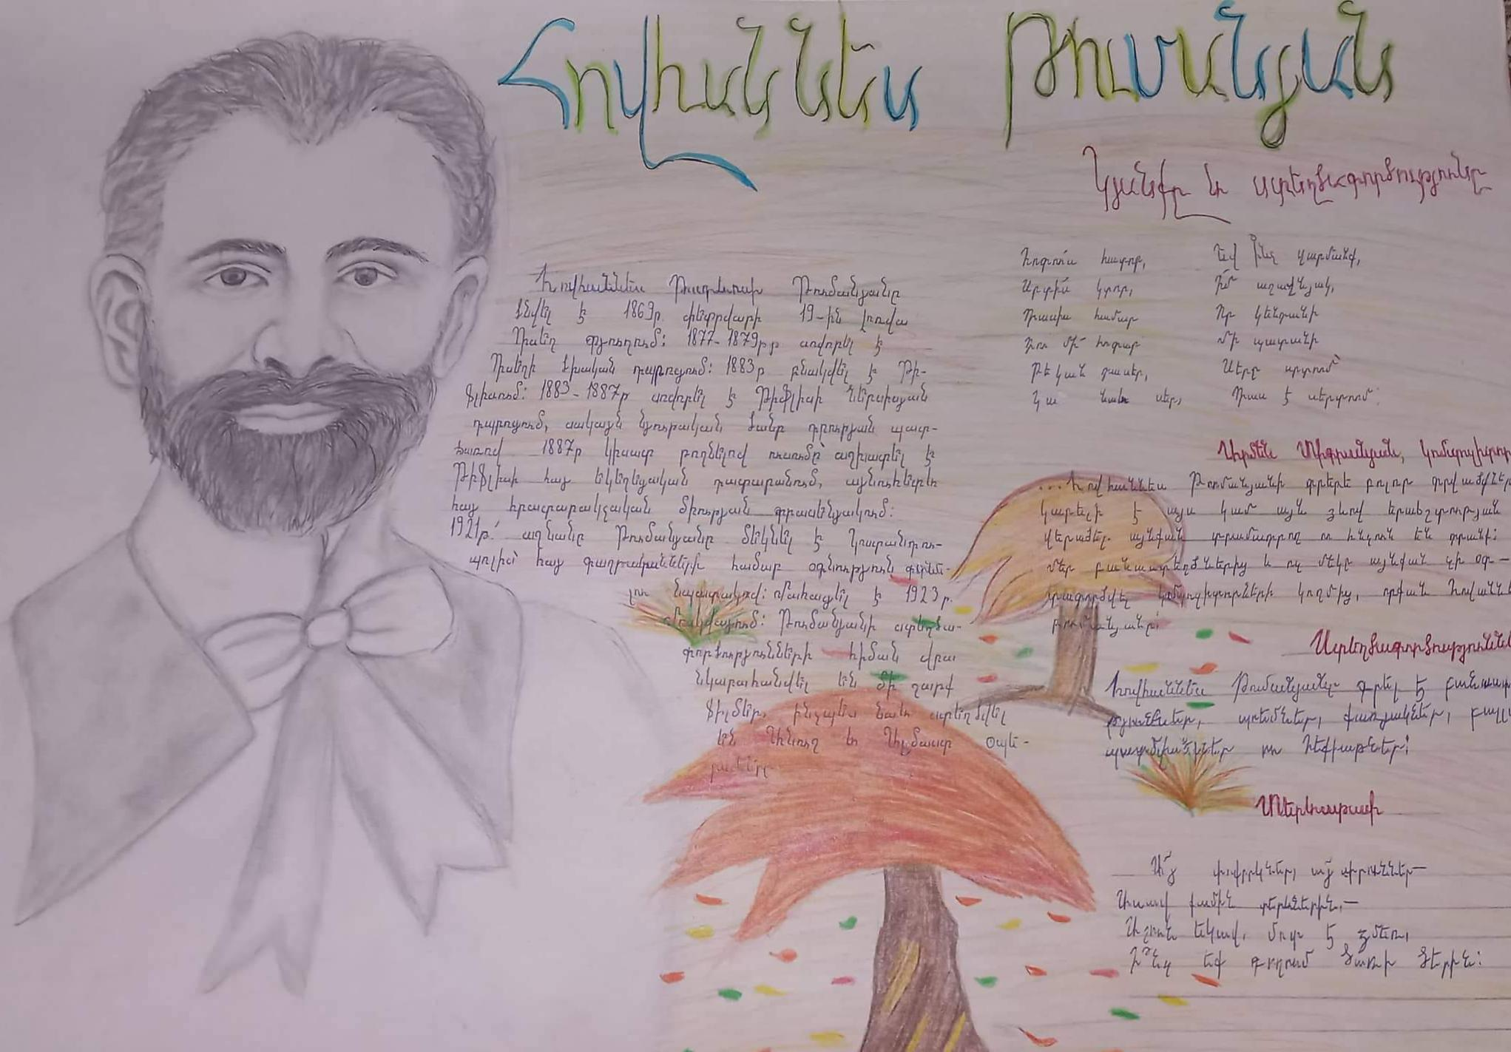

Աշակերտները խոսում էին մեծ ոգևորվածությամբ։Ամեն մեկը մի դրվագ ներկայացրեց Թումանյանի կյանքից,նրա գրվածքներից։Խումբը նշեց,որ Թումանյանը իր առաջին սիրային բանաստեղծությունը գրել է 12 տարեկան հասակում որը նվիրված է եղել վարժապետի աղջկան։Խումբը նշեց Թումանյանի խոսքը ուր ասվում էր.

Ոչ մի պաշտոն կամ կոչում չկա շ,որ հավասար լինի և հնարավոր լինի համեմատել մարդ կոչման հետ։

Ներկայացրեցին Արմեն Տիգրանյանի խոսքը ուղղված Թումանյանին.

Գրեթե բոլոր գրվածքները այս կամ այն ձևով կարելի է երաժշտության վերածել։Այնքան տրամադրող ու հնչուն են դրանք։Մեր բանաստեղծներից և ոչ մեկը այդքան չի օգտագործվել կոմպոզիտորների կողմից, որքան Հովհաննես Թումանյանը։

Երեխաները պաստառի վրա աշխատել էին հավասարաչափ և դրա համար շատ ուրախ էին։

Այնուհետև մյուս խմբերը սկսեցին գնահատել առաջին խմբի աշխատանքը և յուրաքանչյուրին առանձին-առանձին բնութագրեցին։ Դավիթը խոսում է պարզ, հասկանալի, ունի սահուբ մւտք, չի կմկմում, արտահայտիչ արտասանում է։ Անգելինան նի տեսակ վախենալով է խոսում։ Ալեքը լարված է, խոսում է վախենալով։ Իզաբելան լավ արտասանում է, հանարձակ է։

Երկրորդ խումբը ներկայացրեց Թումանյանի բանաստեղծությունները։

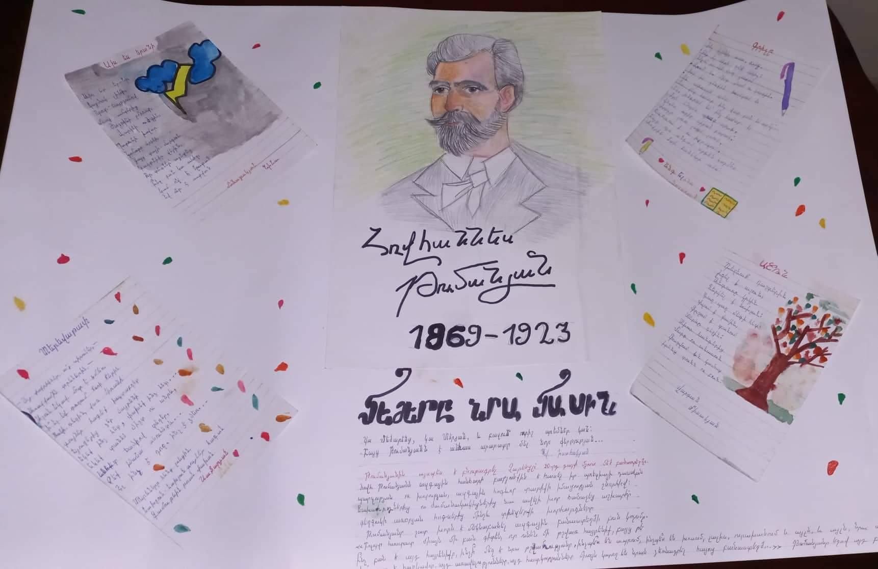

Խումբը ուներ պաստառ Թումանյանի նկարով, մեծերի խոսքով, բանաստեղծություններով։ Խումբը կարողացավ ներկայացնել մի շարք բանաստեղծություններ և վերլուծել դրանք։

Խումբը արտահայտիչ և սահուն կերպով ներկայացրեց թե’ վերլուծությունը, թե’ ասմունքը։ Արտասանեցին նաև Թումանյանի սիրային բանաստեղծությունները։

Անգելինա֊արտահայտիչ ասմունք, սահուն խոսք։

Նինա֊սահուն խոսք, գեղեցիկ արտասանություն։

Մանե֊ զգացմունքային արտասանությոյն։

Երրորդ խումբ

Նրանք ևս ներկայացրեցին իրենց պաստառը։ Այն գեղեցիկ ձևավորված էր, իսկ շուրջը `եզրագծված։

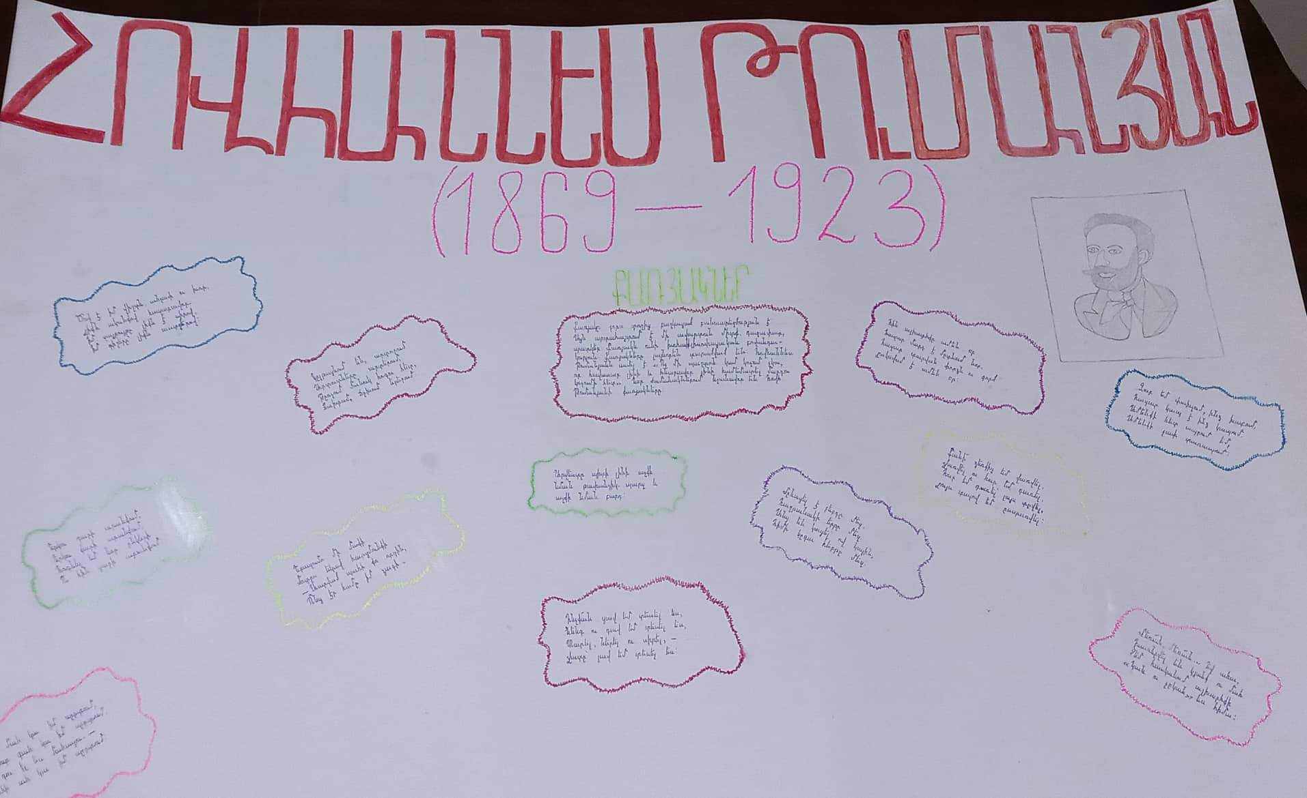

Ներկացացրեցին, թե ինչ է իրենից ինչ է ներկայացնում քառյակը։

Մեջբերեցին Թումանյանի խոսքը.

<<Աշխատեք ձեր սիրտը պահել մաքուր ու լիքը ամենաբարի ու ամենալավ զգացմունքներով ու մարդուն նայեք բարի սրտով ու պայծառ հայացքով>>։

Խմբում ակտիվ էին Ժորան, Մանուշաը, Մանեն։ Պասիվ էր Կարապետը։ Կարապետին ակտիվացնելու համար որոշեցինք օգտագործել <<Հեղինակի աթոռ>> մեթոդը։ Կարապետը նստեց աթոռին և բացի քառյակներից արտասանեց <<Աշուն>>, <<Տերևաթափ>>, բանաստեղծությունները։

Այնուհետև չորրորդ խումբը ներկայացրեց Թումանյանի հեքիաթները։

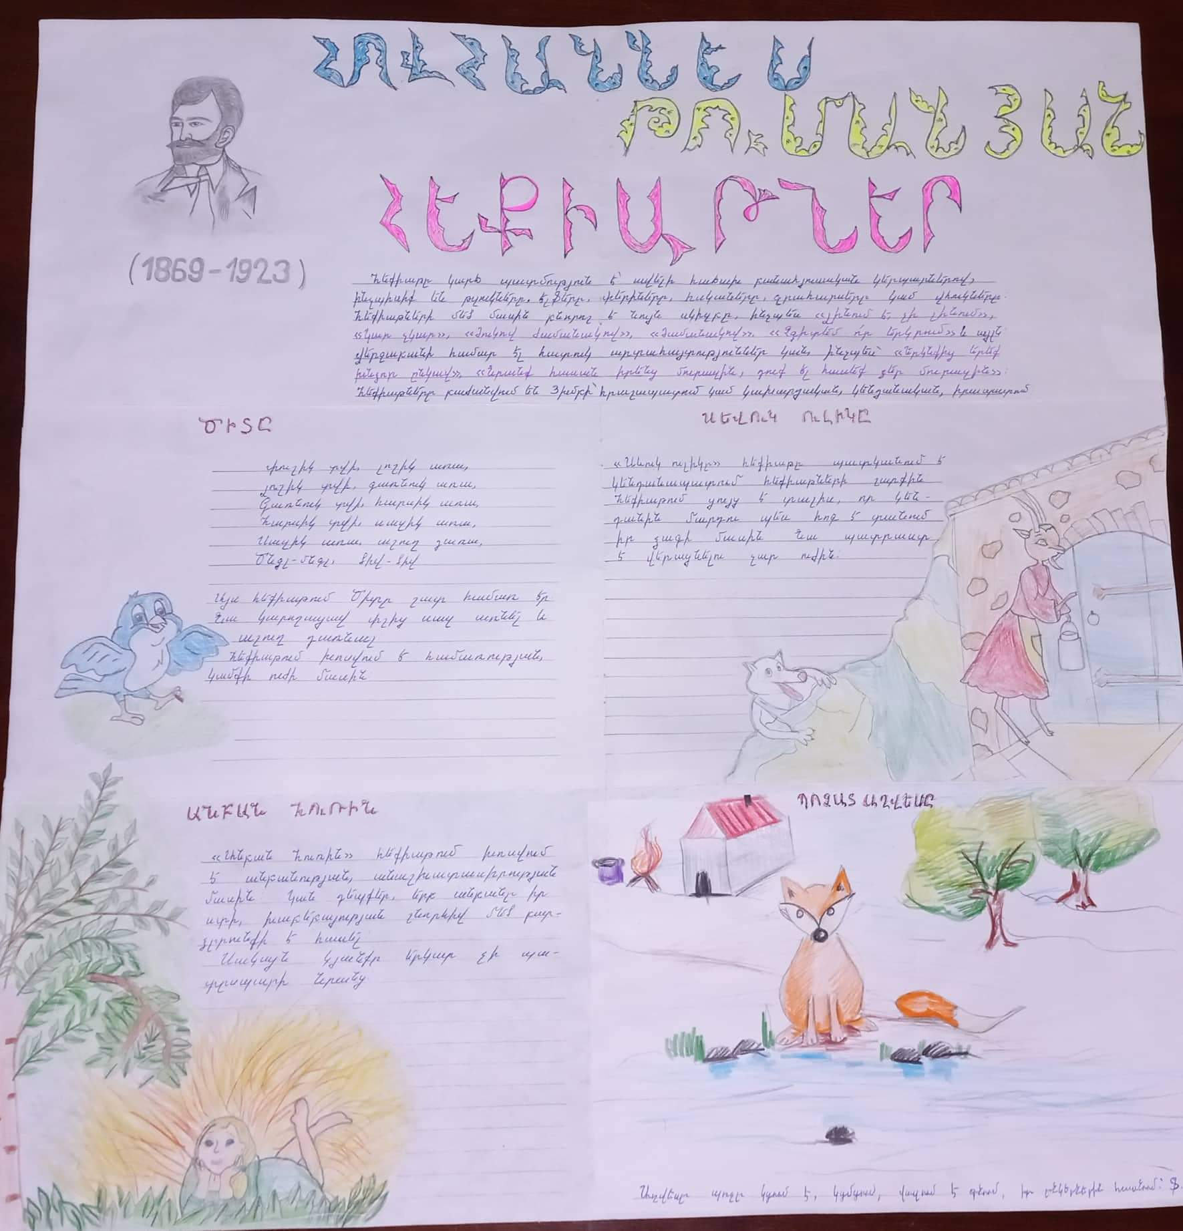

Այս խումբն էլ յուրովի ներկայացրեց իր խոսքը Խմբի բոլոր աշակերտները ակտիվ էին։

Գոհար֊գեղեցիկ խոսք, սահուն միտք։ Անչափ լավ ներկայացրեց <<Անբան Հուռի>> հեքիաթը։

Դավիթ֊ խոսում էր ընդհատումներով։

Ֆելիքսը վերլուծեց<<Սուտասանը>> հեքիաթը։ Ներկայացրեց թագավորին ու գյուղացուն։

Մուշեղը և Վահան֊ գերազանց խոսք և վերլուծություն։

Խումբը վերջում ներկայացրեց Թումանյանի անձնային բնութագիրը։

Ծննդյան օրը, տարին, վայրը- 19.02.1869, Լոռի Դսեղ գյուղ

Դերը/կոչումը-Ամենայն հայոց բանաստեղծ

Արտաքինը-Գեղեցկադեմ տղամարդ

Բնավորության գծերը֊-Բարի, հոգատար,

Նախասիրությունը-Գիրք կարդալ

Ստեղծագործությունները-Պոեմներ, հեքիաթներ

Նպատակը-Տեսնել անկախ Հայաստանը

Վերջում ես լրացրեցի խմբերի կիսատ թողած մտքերը և անդրադարձ կատարեցի։ Ո՞վ է Հովհաննես Թումանյանը, ի՞նչ տվեց ձեզ այս աշխատանքը, ի՞նչ կուզեիք իմանալ ավելին։ Վերջում բոլոր խմբերը միասին երգեցին Թումանյանի <<Կաքավիկ>> ստեղծագործությունը։

Ամփոփում

Շատ աշխատատար պրոցես էր։ Ոգևորվածությունը շատ մեծ էր թե' ծնողների, թե' աշակերտների մեջ։ Աշխատելիս երբեք չեն դժգոհել։Սիրով օգնել են միմյանց։

Երբ ամփոփում էինք նյութը, զգացի որ խմբերը ծանոթանում են միմյանց աշխատանքներին։ Ես առաջին անգամ էի մեծ ծավալով նախագծային աշխատանք իրականացնում խմբոիմ։Սկզբից լիարժեք պատկերացում չունեի, սակայն աշխատանքի ընթացքում լիովին պատկերացրեցի ու իրականացրեցի այն։

Ինձ համար ամենամեծ նվաճումը եղավ այն, որ աշակերտները անչափ ուրախ էին, միմյանց չէին նախանձում, չէին չարանում իրար հանդեպ։ Նրամք նույնիսկ չէին ցանկանում որևէ քննադատական խոսք ասել։ Զրուցեցի նրանց հետ, քանի որ աշխատանքը ընդդիմախոս պետք է ունենար։

Իմձ շատ էր գոհացնում ծնողների եռուզեռը, նրանց պատրաստակամությունը օգնելու հարցում։ Սակայն նրանց կողքին կային անտարբեր ծնողներ, որոնք ոչ մի անգամ չանհանգստացան իրենց երեխաների համար։

Ինձ շատ էր անհանգստացնում քառյակների իմաստի ընկալման պահը, սակայն աշխատանքը տվեց իր արդյունքը։

Ամենից վառ ու սիրունը հեքիաթներ ներկայացնող պաստառն էր։ Սակայն բոլոր պաստառներում էլ երևում էր ծնողների աշխատանքը, որը լրացրել էին աշակերտները։ Նրանք շատ ուրախ էին իրենց աշխատանքով։ Մեծ ցանկություն առաջացավ լինել Հովհաննես Թումանյանի տուն֊ թանգարանում։ Ամռանը ցանկությունները կիրականացնենք։ Կլինենք նաև Երևանի տուն֊ թանգարանում։